ПРОЕКТ
подготовлен на основании постановления
администрации Елизовского городского
поселения № 927-п от 13.10.2020 года

ЕЛИЗОВСКИЙ МУНИЦИПАЛЬНЫЙ РАЙОН
«ЕЛИЗОВСКОЕ ГОРОДСКОЕ ПОСЕЛЕНИЕ»
Муниципальный нормативный правовой акт
О внесении изменений в муниципальный нормативный правовой акт «Правила землепользования и застройки Елизовского городского поселения Елизовского района Камчатского края»
от 12.09.2011 № 10-НПА
Принят Решением Собрания депутатов Елизовского городского поселения
от __________________ №_____

Статья 1.
Внести в муниципальный нормативный правовой акт «Правила землепользования и застройки Елизовского городского поселения Елизовского района Камчатского края» от 12.09.2011 № 10-НПА, принятый Решением Собрания депутатов Елизовского городского поселения от 07.09.2011 года №126, следующие изменения:
- В Разделе II Карта градостроительного зонирования:
  - расширить территориальную зону застройки индивидуальными жилыми домами (Ж 1) по границам земельного участка ориентировочной площадью 1517 кв.м, расположенного по ул. Завойко, 133, г. Елизово, образуемого путем перераспределения земельного участка частной собственности с кадастровым номером 41:05:0101003:99 и смежного с ним земельного участка, государственная собственность на который не разграничена (приложение 1);
  - расширить территориальную зону делового, общественного и коммерческого назначения (О 1) по границам земельного участка общей площадью 2584 кв.м, расположенного под зданием магазина по ул. Попова, 22в, г. Елизово, образуемого путем перераспределения земельного участка с кадастровым номером 41:05:0101004:257 и смежного с ним земельного участка, государственная собственность на который не разграничена (приложение 2).
Статья 2.
Настоящий муниципальный нормативный правовой акт вступает в силу после его официального опубликования (обнародования).

Глава Елизовского
городского поселения Е.И. Рябцева

№ ___ - НПА от «___» _________ 20___

Приложение 1
к проекту муниципального нормативного
правового акта «О внесении изменений в
муниципальный нормативный правовой акт
«Правила землепользования и застройки

Елизовского городского поселения

Елизовского района Камчатского края»
от 12.09.2011 № 10-НПА»

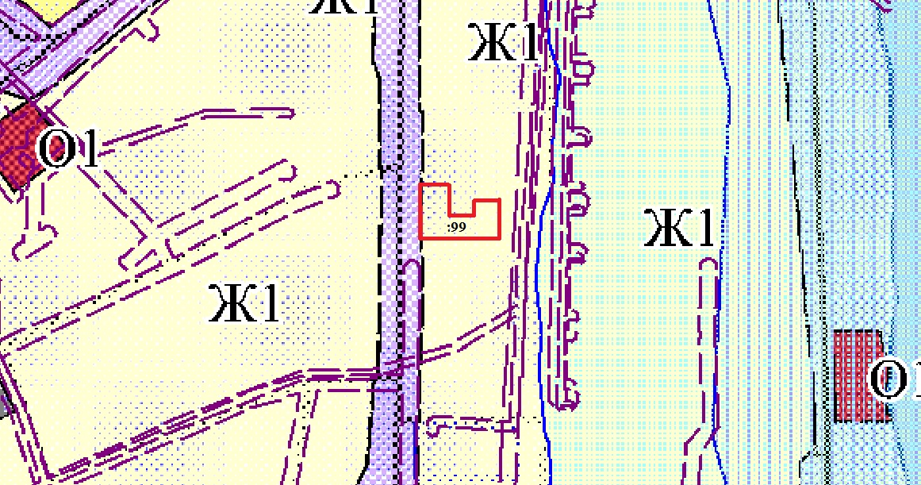

Геодезические данные образуемого земельного участка:

№ точки | Координаты (МСК 41)
 | Х | Y
1 | 574244,83 | 1393476,90
2 | 574___,__ | 1393___,__
3 | 574239,92 | 1393475,21
4 | 574234,79 | 1393475,17
5 | 574221,60 | 1393474,74
6 | 574203,37 | 1393474,74
7 | 574203,32 | 1393476,36
8 | 574202,13 | 1393511,48
9 | 574___, __ | 1393___,__
10 | 574___,__ | 1393___,__
11 | 574___,__ | 1393___,__
 |  | S = 1517 кв.м

Приложение 2
к проекту муниципального нормативного
правового акта «О внесении изменений в
муниципальный нормативный правовой акт
«Правила землепользования и застройки

Елизовского городского поселения

Елизовского района Камчатского края»
от 12.09.2011 № 10-НПА»

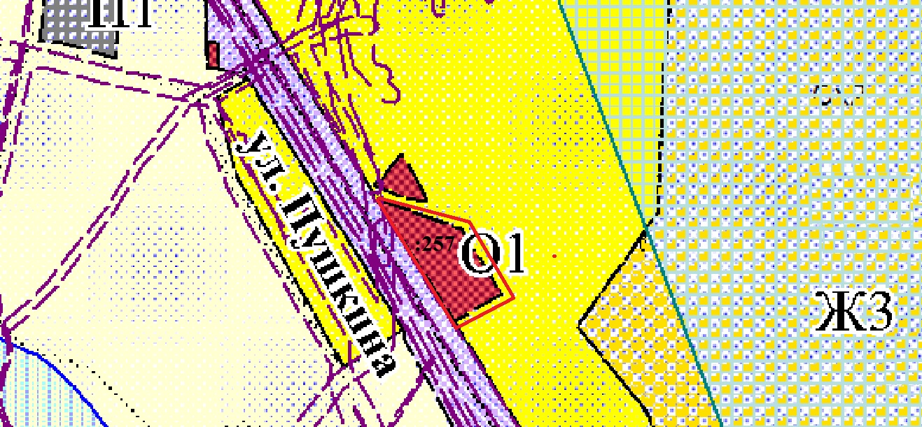

Геодезические данные образуемого земельного участка:

№ точки | Координаты (МСК 41)
 | Х | Y
1 | 579986,29 | 1396286,68
2 | 579972,35 | 1396332,22
3 | 579968,50 | 1396341,82
4 | 579927,15 | 1396367,91
5 | 579910,78 | 1396334,40
6 | 579912,07 | 1396333,60
 |  | S = 2584 кв.м

